Неравенства вида
aх + by + c ≥ 0
задают полуплоскости на координатной плоскости.
Для того чтобы изобразить полуплоскость, нужно сначала нарисовать прямую и выбрать ту из полуплоскостей, которая соответствует неравенству.
Для х ≥ -4
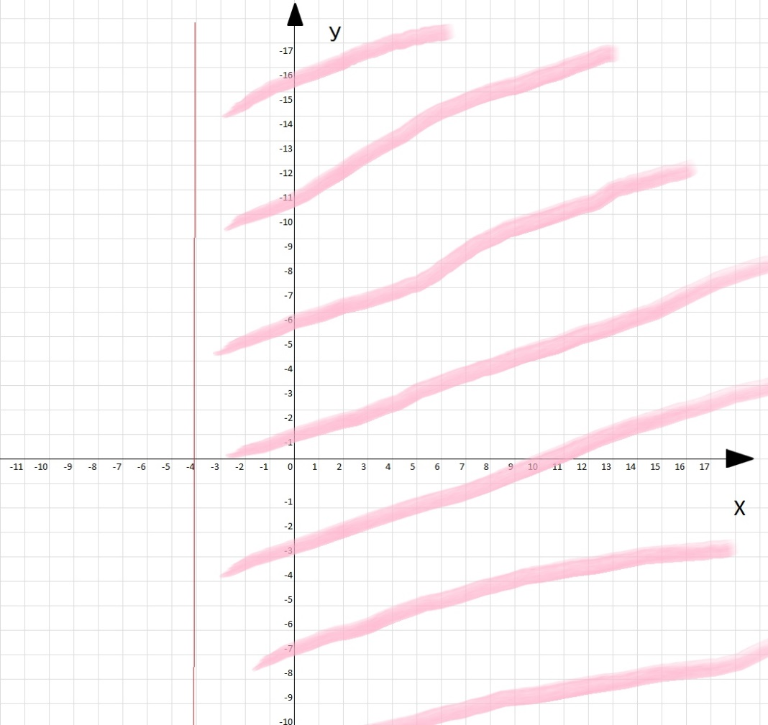

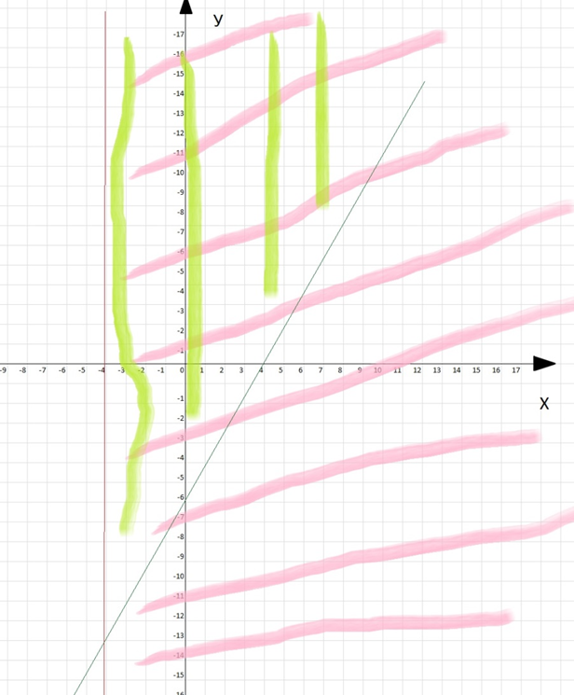
Для 2х – у ≤ 6 у ≥ 2х - 6
Выберем две точки
х = 0 у = -6
х = 1 у = -4
Проведём прямую (Зелёный график) и заштрихуем зелёным

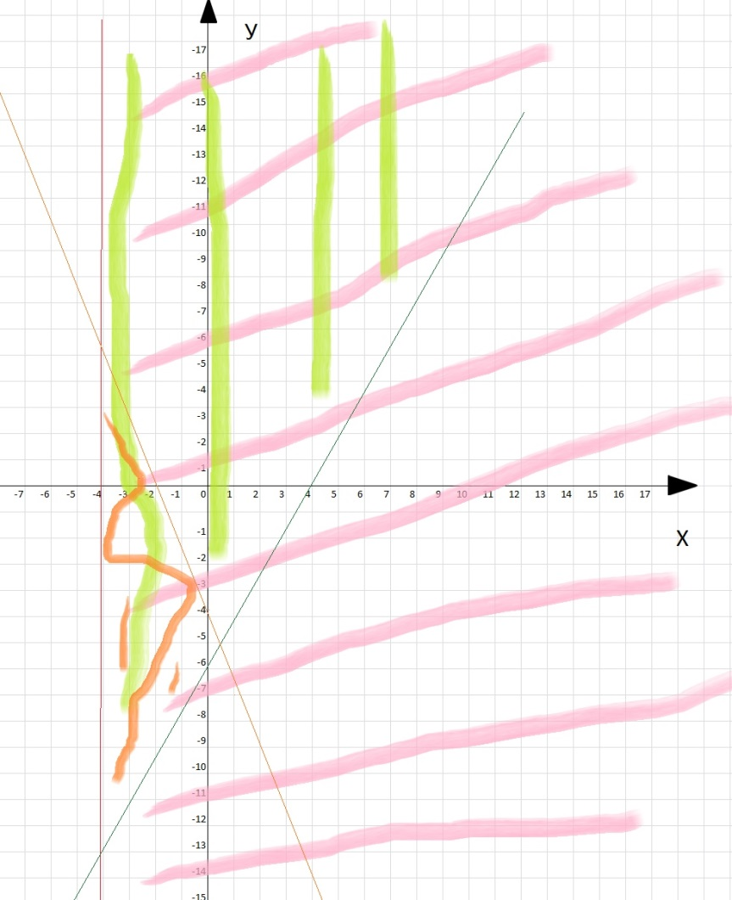

Для у - 4 ≤ -3х у ≥ -3х + 4
Выберем две точки
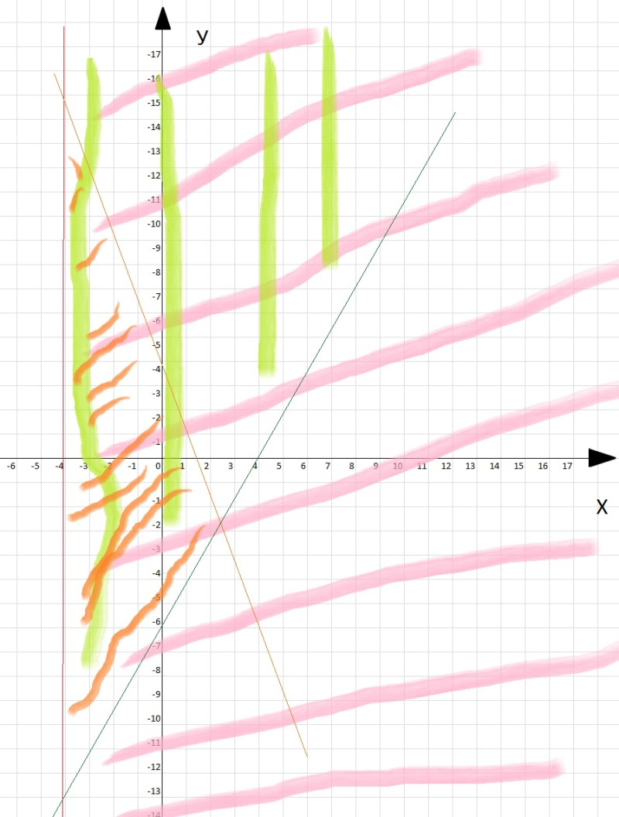
х = 0 у = 4
х = 1 у = 1
Проведём прямую (оранжевый график) и заштрихуем оранжевым и получим нужный треугольник.

